Средняя А группа
Средняя А | 19.09.2022  20.09.2022  21.09.2022 | «Легкая атлетика» | Обучение технике прыжка через короткую скакалку разными способами. | - Определить нужную длину скакалки:  - Маховые и круговые упражнения для рук.  - «перебрось через себя и поймай скорей меня» - скакалка в руках у ребенка за спиной, бросок вперед по большой амплитуде, родитель может присесть перед ребенком: набрасываем на партнера, сидящего лицом;  - «вращения» - скакалку сложить вместе (петелькой) и взять ее в правую руку. Вращать правой рукой справа. Тоже левой рукой с лева.  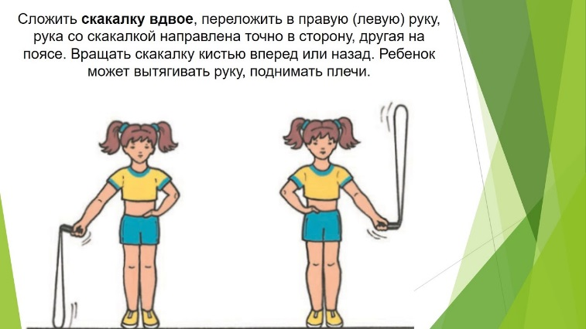  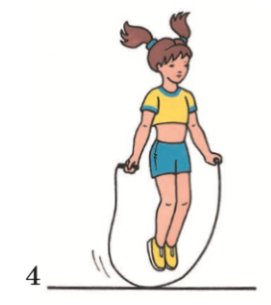  - «перешагни и перебрось» - ребенок стоит на месте и держит в руках скакалку. Выполняет поочередно махи руками вперед или назад перебрасывая скакалку перешагивает или перепрыгивает.
Средняя Б | 26.09.2022  27.09.2022  28.09.2022 | «Легкая атлетика» | - Формировать у детей навык прыжка через короткую скакалку разными способами. | - Определить нужную длину скакалки:  - Маховые и круговые упражнения для рук.  - «перебрось через себя и поймай скорей меня» - скакалка в руках у ребенка за спиной, бросок вперед по большой амплитуде, родитель может присесть перед ребенком: набрасываем на партнера, сидящего лицом;  - «вращения» - скакалку сложить вместе (петелькой) и взять ее в правую руку. Вращать правой рукой справа. Тоже левой рукой с лева.  - «перешагни и перебрось» - ребенок стоит на месте и держит в руках скакалку. Выполняет поочередно махи руками вперед или назад перебрасывая скакалку перешагивает или перепрыгивает.  - «вертолет» - вращение над головой и вправо-влево;  - «перебрось назад» - держим скакалку перед собой, перебросит скакалку назад, перепрыгнуть через скакалку назад  